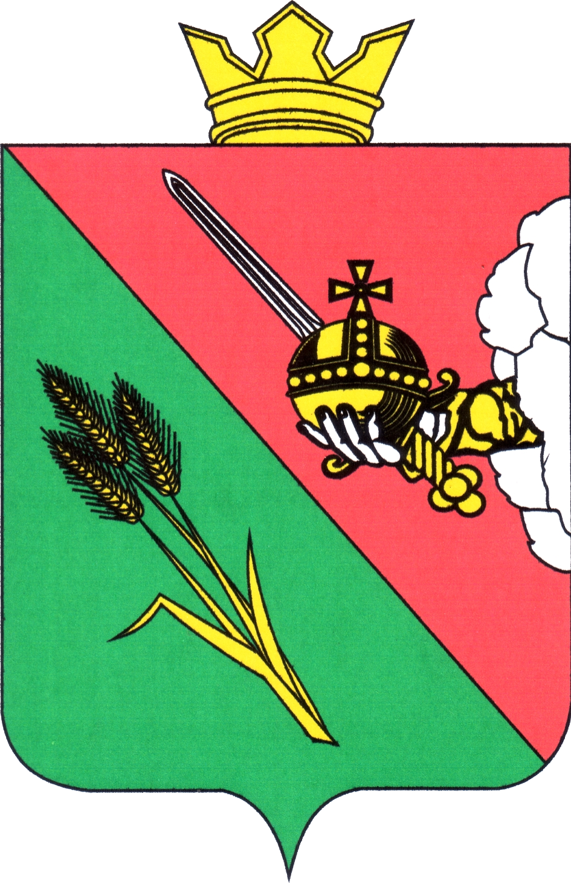

ПРЕДСТАВИТЕЛЬНОЕ СОБРАНИЕ
ВОЛОГОДСКОГО МУНИЦИПАЛЬНОГО ОКРУГА
160000, Вологодская область, г. Вологда, ул. Пушкинская, 24

ПОВЕСТКА ОЧЕРЕДНОГО ЗАСЕДАНИЯ
(ПРОЕКТ)

25 февраля 2025 года 11:00

- Об избрании главы Вологодского муниципального округа
Докладывает: Черняев Леонид Николаевич, председатель Представительного Собрания Вологодского муниципального округа
5 минут
- Об отчете о деятельности контрольно-счетной комиссии Вологодского муниципального округа за 2024 год
Докладывает: Мухтарова Мария Викторовна, председатель контрольно-счетной комиссии Вологодского муниципального округа
10 минут
- Отчет по реализации Программы приватизации муниципального имущества Вологодского муниципального округа за 2024 год
Докладывает: Кичигина Светлана Валерьевна, начальник управления имущественных отношений администрации Вологодского муниципального округа
10 минут
- О внесении изменений в решение Представительного Собрания Вологодского муниципального округа Вологодской области от 24.12.2024 № 517 «О бюджете округа на 2025 год и плановый период 2026 и 2027 годов»
Докладывает: Егорова Наталья Сергеевна, начальник финансового управления администрации Вологодского муниципального округа;
5 минут
- Об изменении границ Лесковского, Подлесного, Прилукского, Рабоче-Крестьянского, Семенковского, Спасского сельсоветов Вологодского района Вологодской области и перенесении центра Спасского сельсовета Вологодского района Вологодской области
Докладывает: Красикова Наталья Леонидовна, начальник управления стратегического развития администрации Вологодского муниципального округа;
5 минут
- О внесении изменений в решение Представительного Собрания Вологодского муниципального органа от 20.12.2022 № 147 «О комитете по физической культуре и спорту администрации Вологодского муниципального округа Вологодской области»
Докладывает: Кулькова Ирина Юрьевна, заместитель председателя комитета по физической культуре и спорту администрации Вологодского муниципального округа
5 минут
- О внесении изменений в решение Представительного Собрания Вологодского муниципального округа от 25.04.2023 № 230 «Об утверждении Правил благоустройства территории Вологодского муниципального округа Вологодской области»
Докладывает: Агапова Екатерина Викторовна, начальник управления строительства и жилищно-коммунального хозяйства администрации Вологодского муниципального округа
5 минут
- Об утверждении Правил использования водных объектов для рекреационных целей на территории Вологодского муниципального округа Вологодской области
Докладывает: Пиманов Александр Сергеевич, начальник отдела охраны окружающей среды администрации Вологодского муниципального округа
5 минут
- О внесении изменений в Устав Вологодского муниципального округа Вологодской области
Докладывает: Аннин Валерий Романович, консультант аппарата Представительного Собрания Вологодского муниципального округа
5 минут
- О внесении изменений в решение Представительного Собрания Вологодского муниципального округа от 29.10.2024 № 493 «Об обеспечении питанием отдельных категорий обучающихся 5-11 классов общеобразовательных организаций Вологодского муниципального округа
Докладывает: Аннин Валерий Романович, консультант аппарата Представительного Собрания Вологодского муниципального округа
5 минут
- О внесении изменений в решение Представительного Собрания Вологодского муниципального округа от 24.10.2023 № 321 «О дополнительных мерах социальной поддержки лицам, призванным на военную службу по частичной мобилизации в Вооруженные Силы Российской Федерации, семьям мобилизованных граждан Российской Федерации, проживающим на территории Вологодского муниципального округа в жилых помещениях без центрального отопления»
Докладывает: Аннин Валерий Романович, консультант аппарата Представительного Собрания Вологодского муниципального округа
5 минут
- О внесении изменений в решение Представительного Собрания Вологодского муниципального округа от 24.01.2023 № 171 «О плате, взимаемой с родителей (законных представителей) за присмотр и уход за детьми, осваивающими образовательные программы дошкольного образования в организациях, осуществляющих образовательную деятельность»
Докладывает: Аннин Валерий Романович, консультант аппарата Представительного Собрания Вологодского муниципального округа
5 минут
- О внесении изменений в решение Представительного Собрания Вологодского муниципального округа от 27.06.2023 № 276 «О нормативе питания и размере родительской платы за содержание детей в интернатах общеобразовательных организаций»
Докладывает: Аннин Валерий Романович, консультант аппарата Представительного Собрания Вологодского муниципального округа
5 минут
- О внесении изменений в Положение о статусе лиц, замещающих муниципальные должности Вологодского муниципального округа
Докладывает: Аннин Валерий Романович, консультант аппарата Представительного Собрания Вологодского муниципального округа
- О рассмотрении протестов прокуратуры Вологодского района от 10.02.2025 № 86-01-2025 на решения Советов сельских поселений, входивших в состав Вологодского муниципального района Вологодской области, регулирующих бюджетные правоотношения
Докладывает: Аннин Валерий Романович, консультант аппарата Представительного Собрания Вологодского муниципального округа
5 минут
- О признании утратившими силу отдельных решений Советов сельских поселений, входивших в состав Вологодского муниципального района Вологодской области, регулирующих бюджетные правоотношения
Докладывает: Аннин Валерий Романович, консультант аппарата Представительного Собрания Вологодского муниципального округа
5 минут

